§3.1 集合及其运算
习题3.1
1. 判断下列命题成真还是成假（这里表示空集）
（1）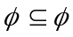 （2）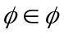
（3）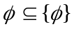 （4）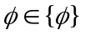
（5）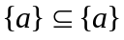 （6）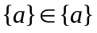
（7）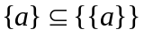 （8）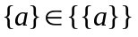
（9） （10）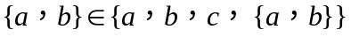
（11）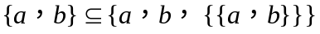 （12）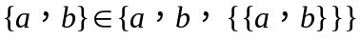
解 略
2. 求下列幂集（这里表示空集）
（1）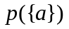 （2）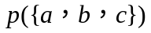
（3）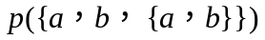 （4）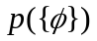 （5）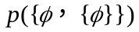 （6）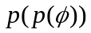
（7）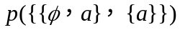 （8）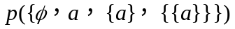
解 （1）、（2）、（3）、（4）略
（5）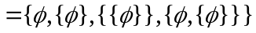
（6）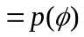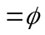
（7）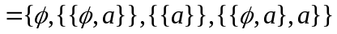
（8）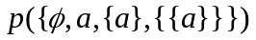
3. 设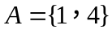，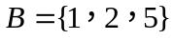，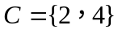，全集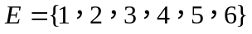，求下列集合
（1）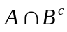 （2）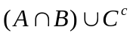
（3）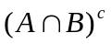 （4）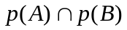
（5）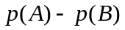
解 略
4. 某班有25个学生，其中14人会打篮球，12人会打排球，6人会打篮球和排球，5人会打篮球和网球，还有两人会打这三种球。已知6个会打网球的人都会打篮球或排球。求不会打球的人数。
解 略
5. 设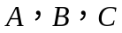是全集的任意子集，证明
（1）交换律： 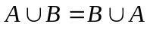，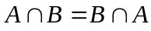
（2）结合律： 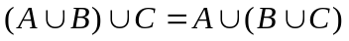，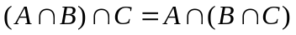
（3）分配律：
（4）等幂律： 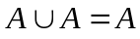，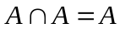
（5）单位律： 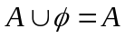，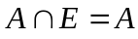
（6）零律： 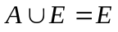，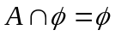
（7）互补律： 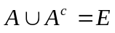，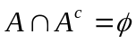
（8）双补律： 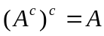
（9）吸收律： 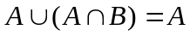，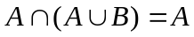
（10）德·摩根律： 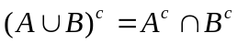，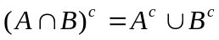
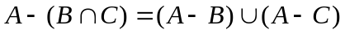
解 略
6. 设是任意集合，证明
（1）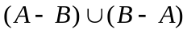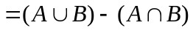
（2）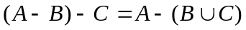
（3）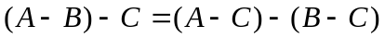
（4）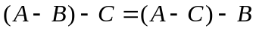
（5）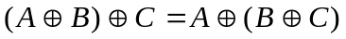
（6）
解 （1）、（3）、（4）、（5）略
（2）因为
所以。
（6）因为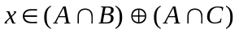
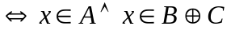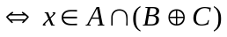
所以。

7. 设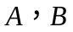是任意集合，证明
（1）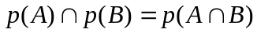
（2）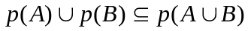
（3）针对（2）举一反例，说明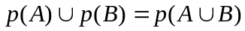对某些集合是不成立的。
解 略
8. 设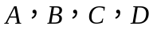是任意集合，判断下列式子是否正确。如果正确请给出证明，否则请举一个反例。
（1）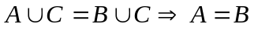
（2）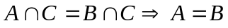
（3）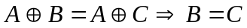
（4）
（5）
（6）
解 （1）、（2）、（5）、（6）略
（3）
正确，用反证法证明，若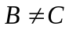，可不妨设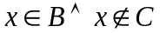。
（a）若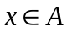，则根据集合对称差运算的定义，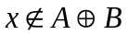，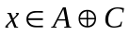，与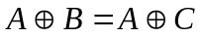矛盾。
（b）若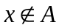，则根据集合对称差运算的定义，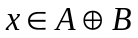，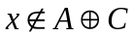，也与矛盾。
所以。
（4）
正确，用反证法证明，若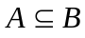不成立，则存在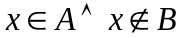。
（a）若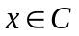，则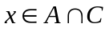，从而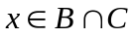，与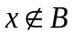矛盾。
（b）若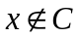，则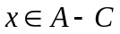，从而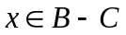，也与矛盾。
所以。

9 设是任意集合，根据对偶原理，写出与下列式子对应的另一个式子。
（1）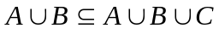
（2）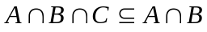
（3）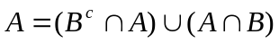
（4）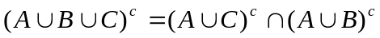
解 略
10. 假定全集
（1）用位串表示下列集合：
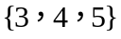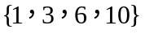
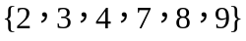
（2）写出下列位串各自代表的集合
1 111 001 111 0 101 111 000
1 000 000 001
解 略
11. 说明怎样用位串的按位运算求下列集合，其中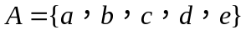，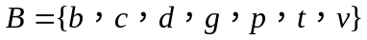，，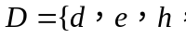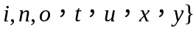。
（1）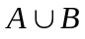 （2）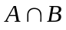
（3）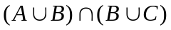 （4）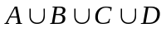
解 在全集中考虑问题，则
集合A的位串是：11 111 000 000 000 000 000 000 000，
集合B的位串是：01 110 010 000 000 010 001 010 000，
集合C的位串是：00 101 000 100 000 100 000 100 111，
集合D的位串是：00 011 001 100 001 100 001 100 110，
集合的位串是 11 111 010 000 000 010 001 010 000，
集合的位串是 01 110 000 000 000 000 000 000 000，
集合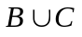的位串是 01 111 010 100 000 110 001 110 111，
集合的位串是 01 111 010 000 000 010 001 010 000，
集合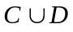的位串是 00 111 001 100 001 100 001 100 111，
集合的位串是 11 111 011 100 001 110 001 110 111，
这些位串表示的集合为：
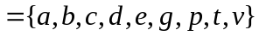
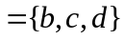
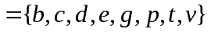

12. 对应于两个集合之差的位串是什么？对应于两个集合的对称差的位串又是什么？
解 略

